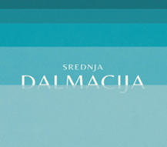

**Obrazac: PRTM-2025**

Obrazac privole korisnika (TOP turistička događanja i manifestacije na području Splitsko-dalmatinske županije u 2025.)

Potpisom ove izjave ja ____________________________________________ kao osoba odgovorna za zastupanje/organizaciju manifestacije ___________________________________________________, dajem svoju privolu Turističkoj zajednici Splitsko-dalmatinske županije za obradu mojih osobnih podataka u svrhu prijave na Javni poziv za potpore top turističkim događanjima i manifestacijama u 2025. godini. Podaci se neće prosljeđivati trećim osobama osim za to nadležnim institucijama. Od strane Turističke zajednice upoznat sam da u svakom trenutku imam pravo povući ovu privolu, a isto tako mogu tražiti ispravak, nadopunu ili brisanje osobnih podataka.

Split,_____________________________ godine

Vlastoručni potpis

_________________________________________